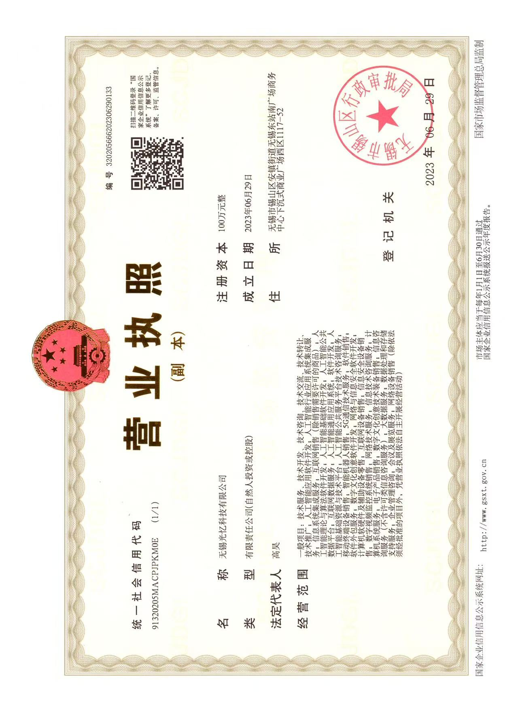

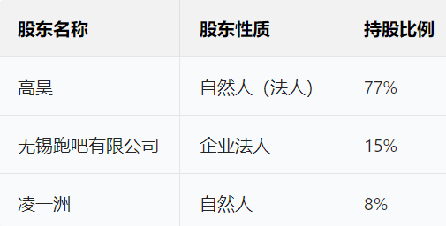

高昊：欧美同学会理事，青年联合会委员
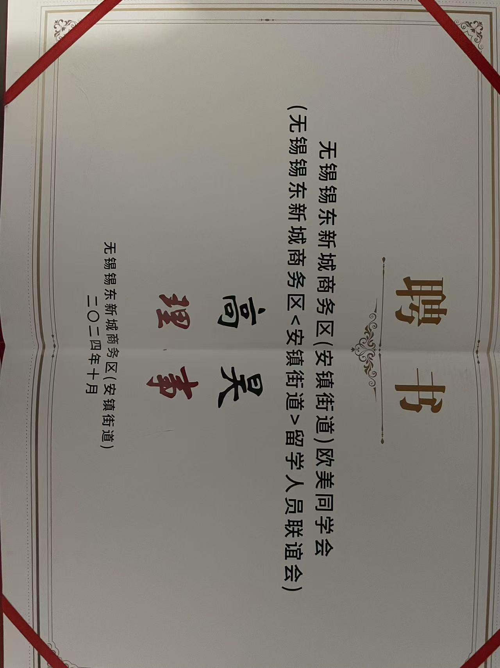
扬子晚报、无锡日报等报刊的报道：
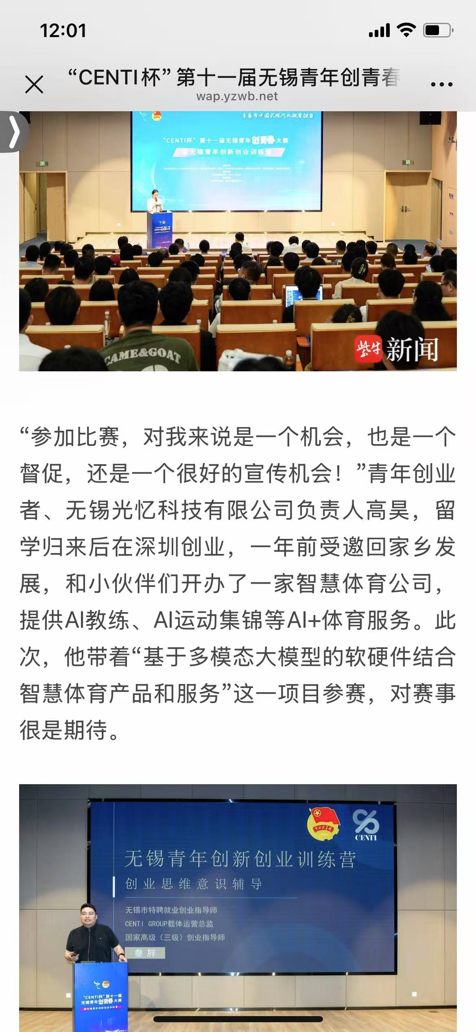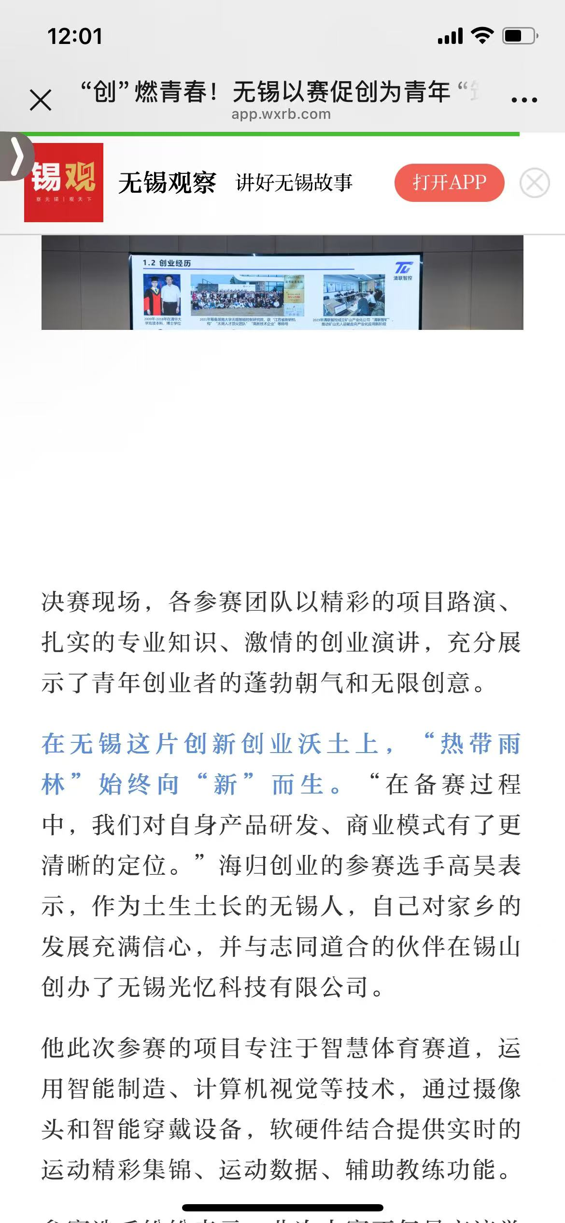

无锡市长赵建军考察公司：
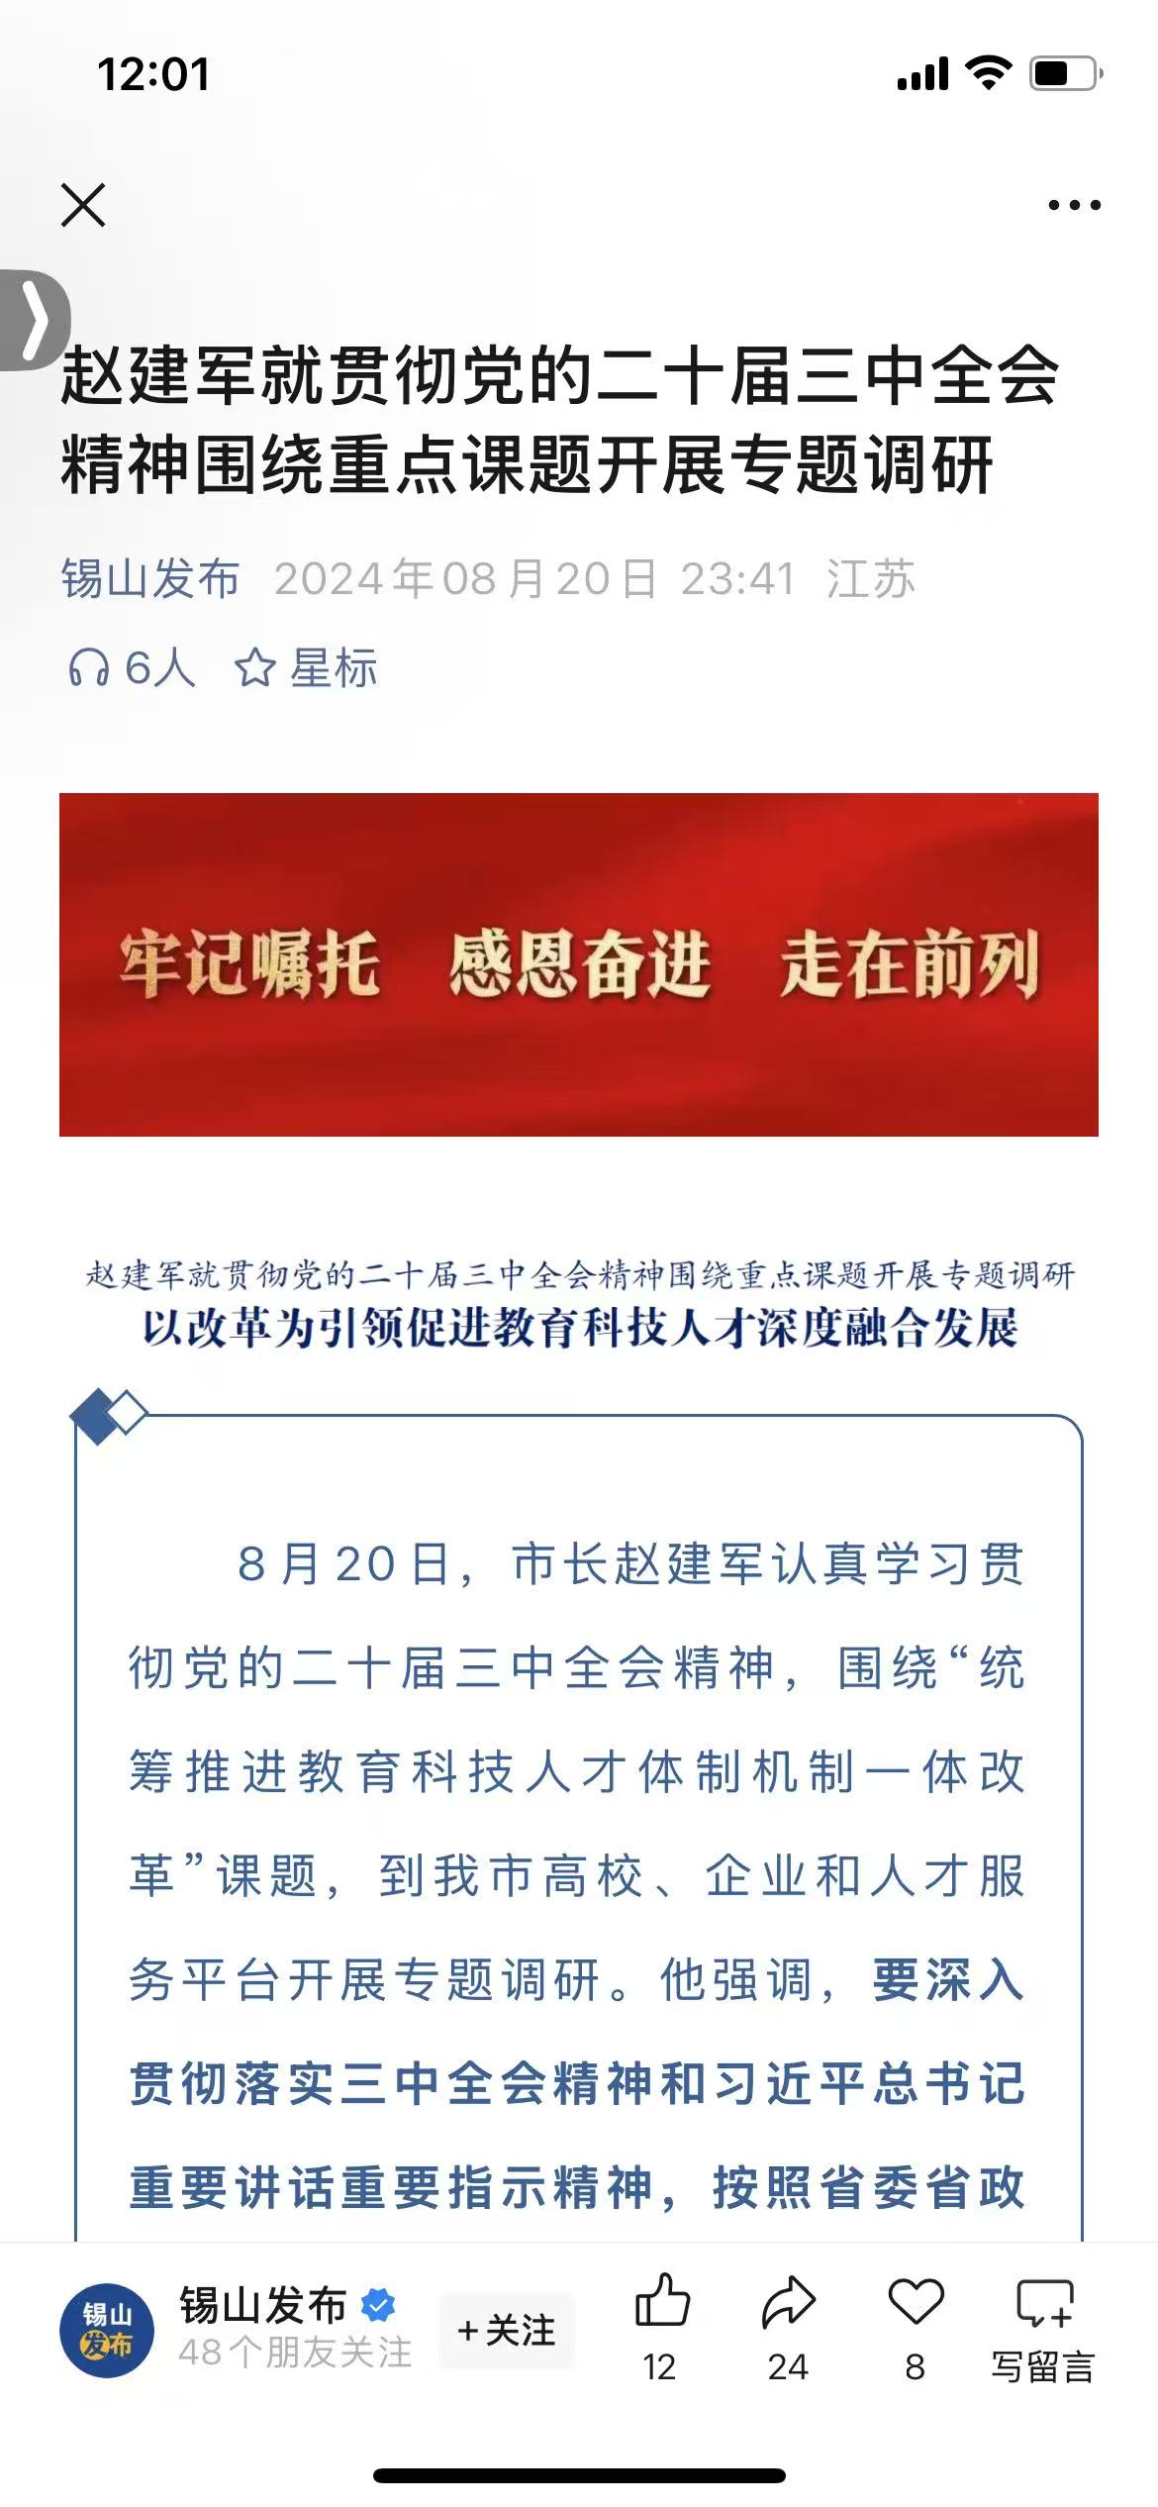
无锡市“两马一新”青年领袖重点培养（全市20人）
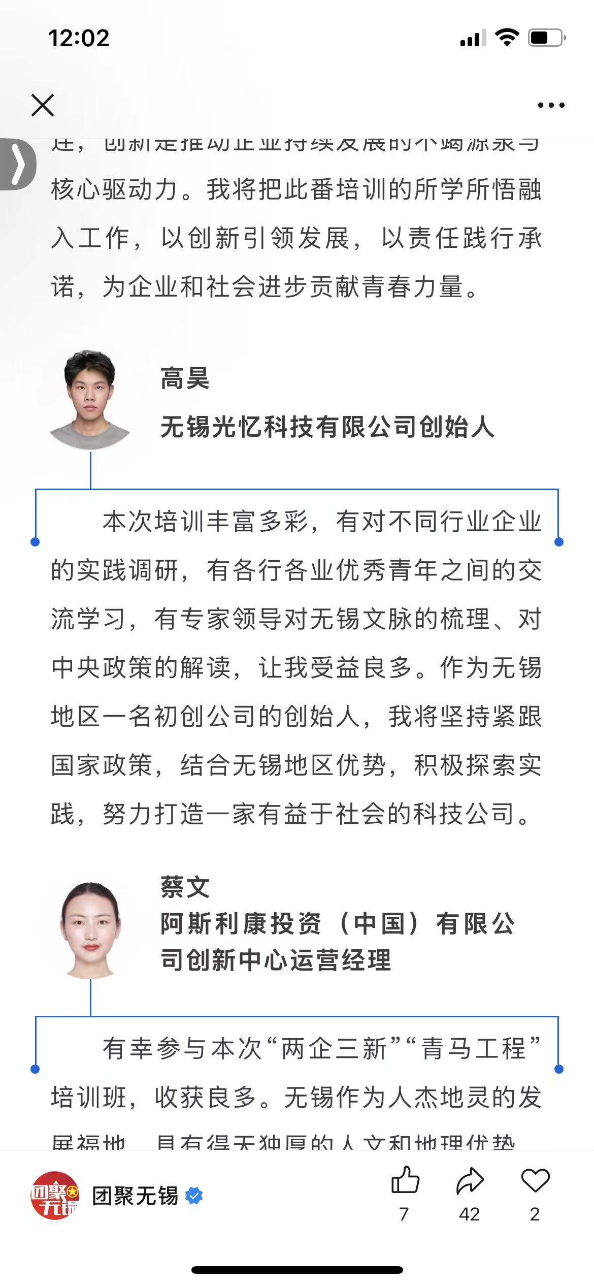
无锡团市委、锡山团区委邀请进行“青年大学堂”讲课
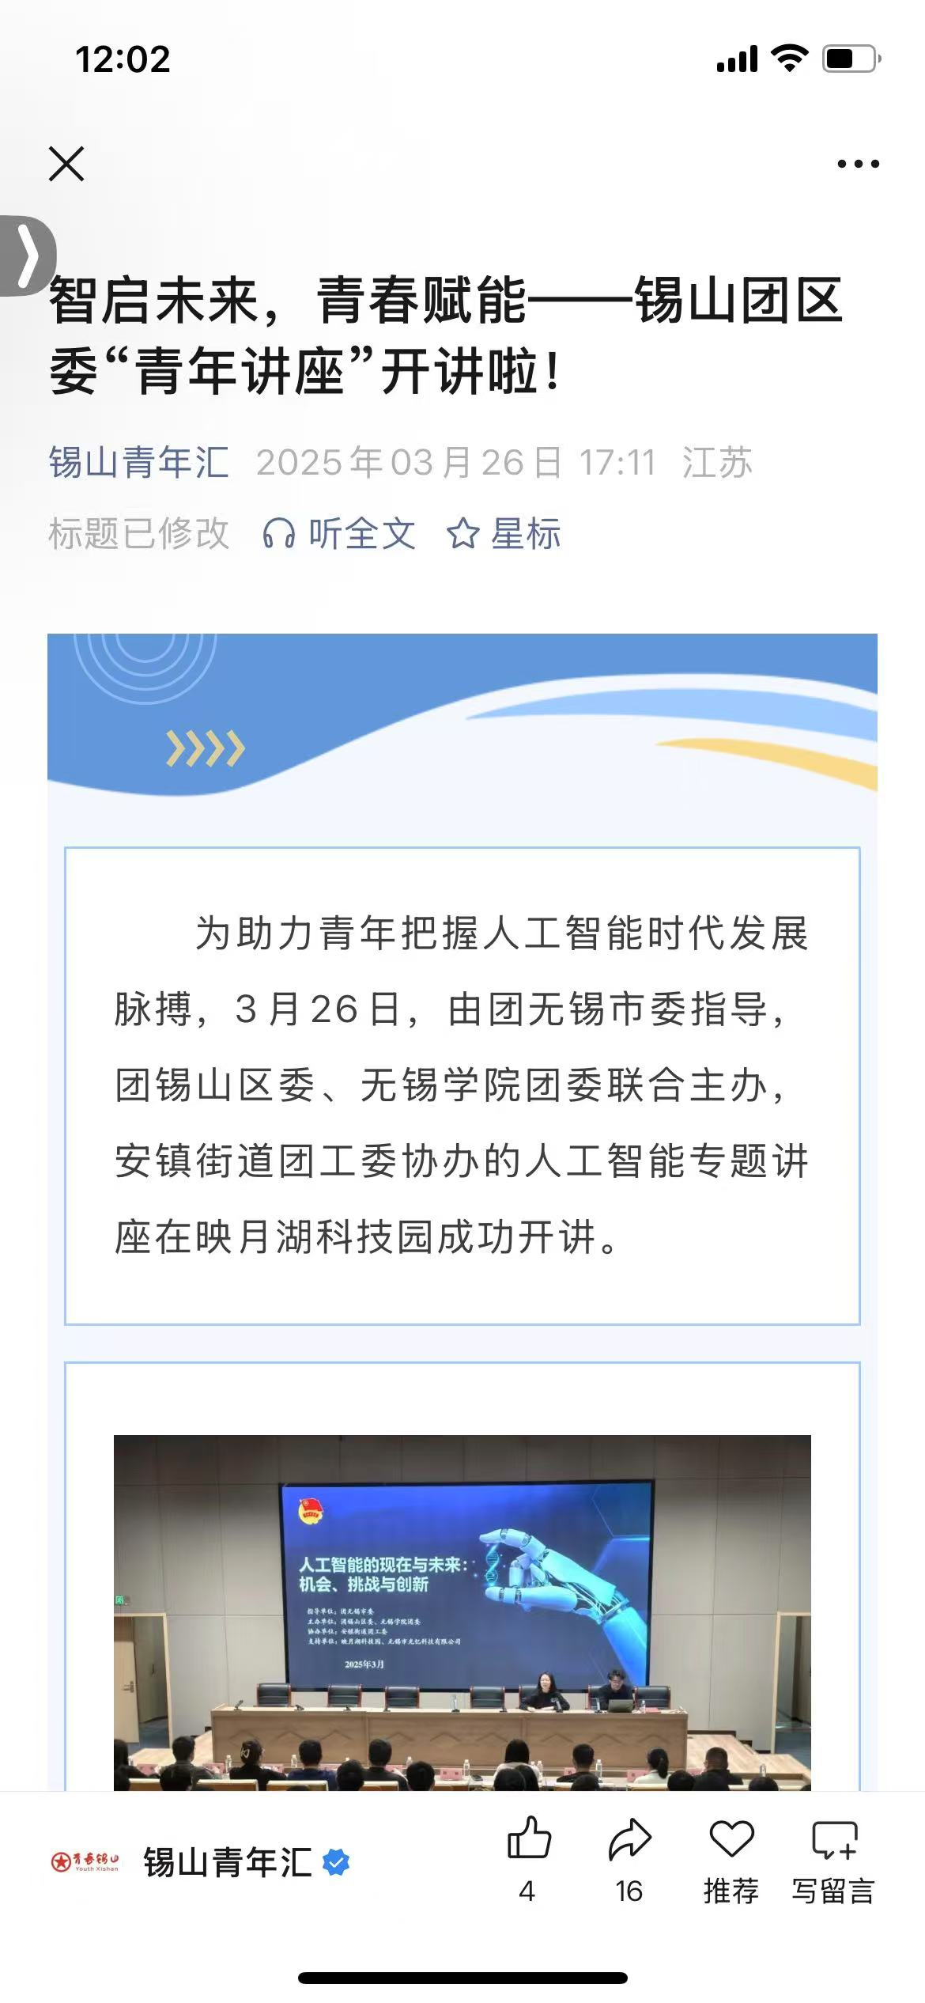
锡山团区委邀请参加五四青年节圆桌会议：扬子晚报、无锡日报、无锡广电、锡山团区委等均有报道
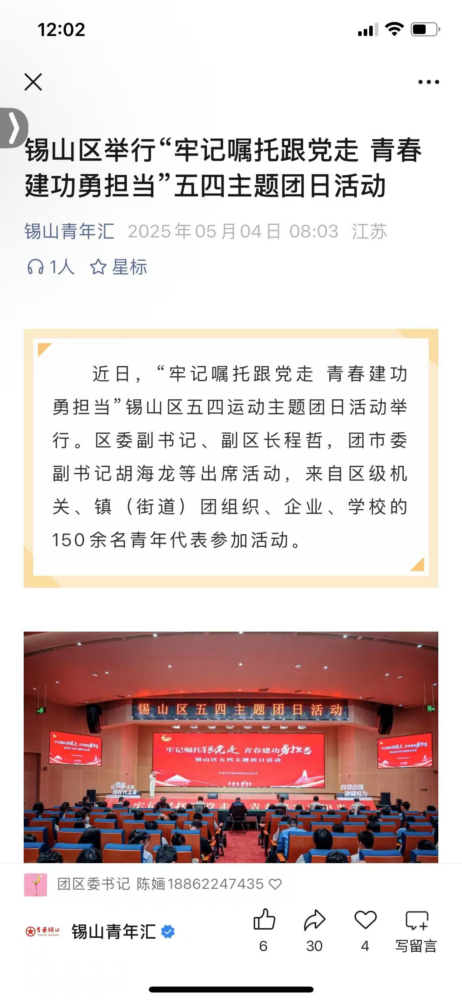
创青春杯无锡市第二名，锡山区第一
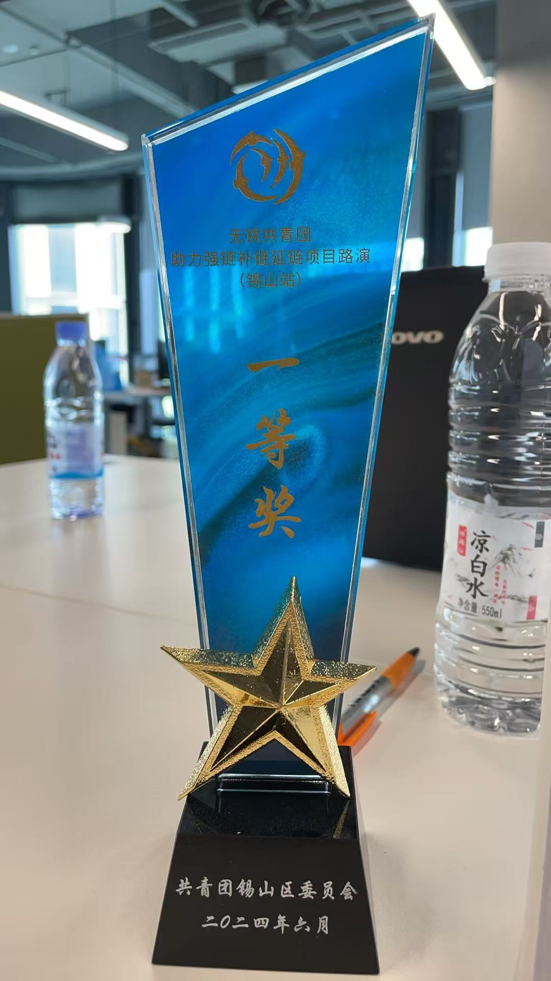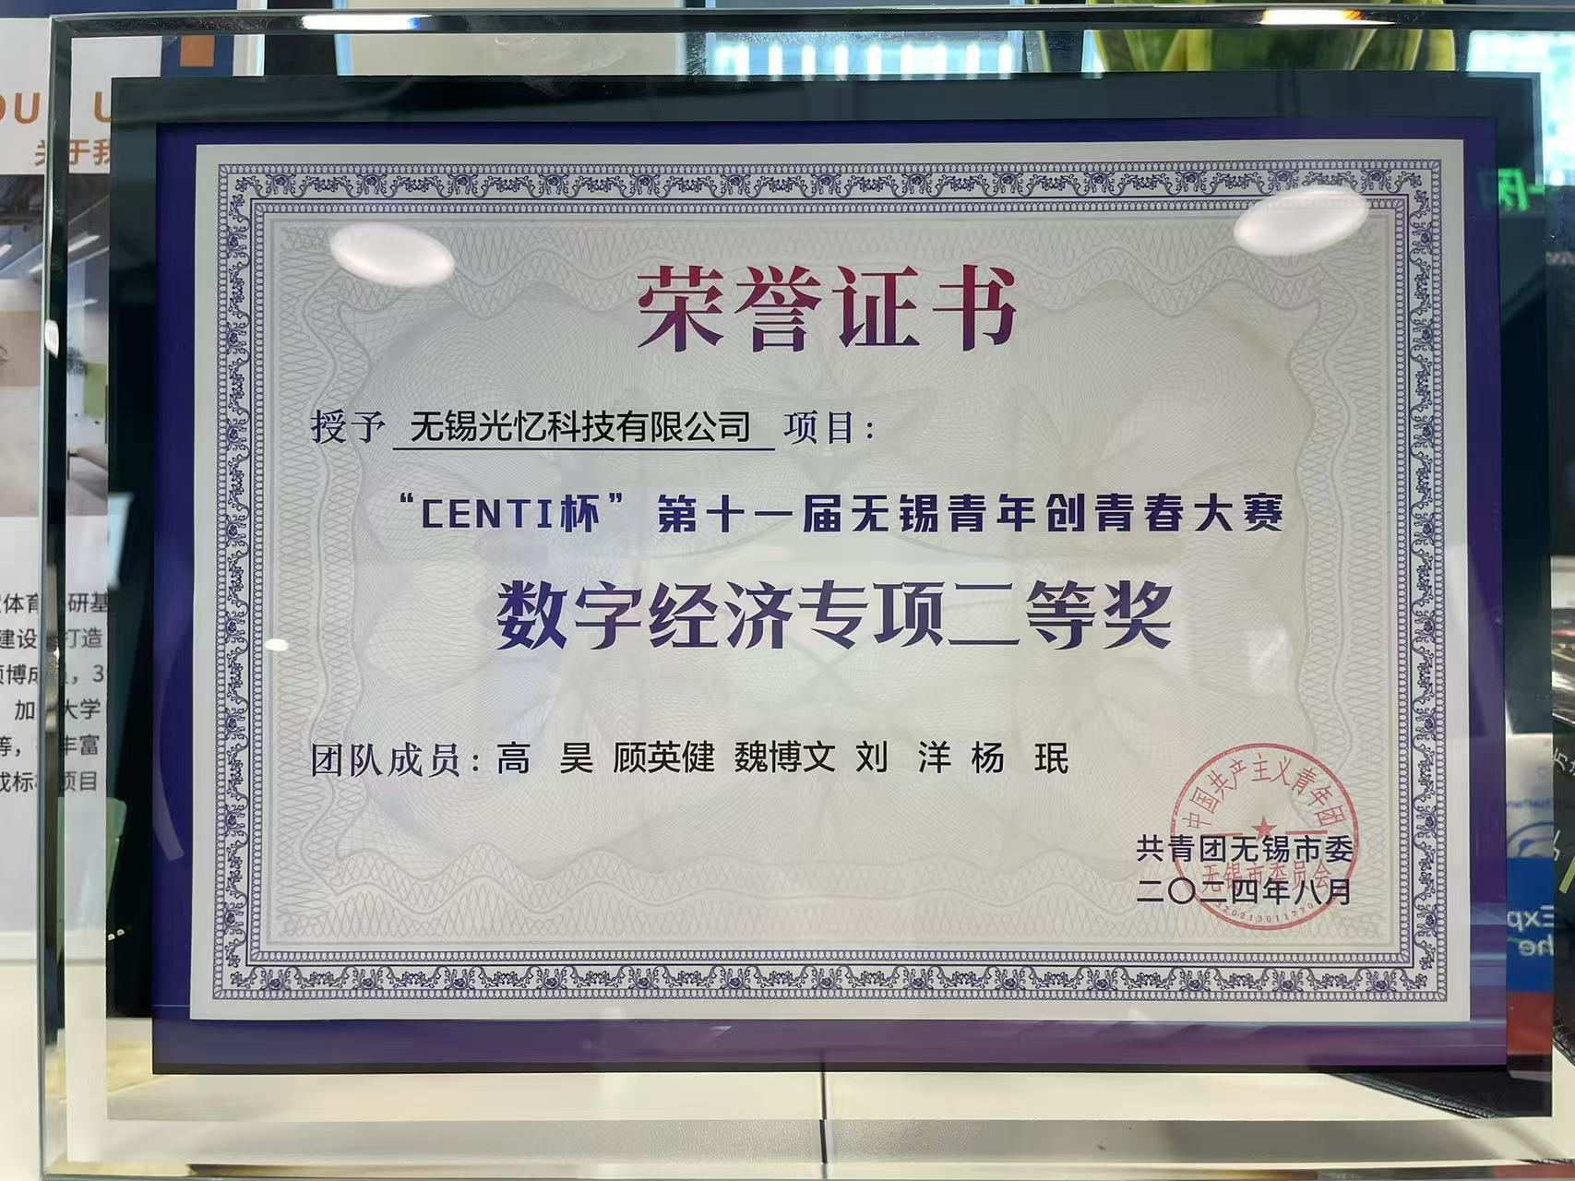
科技型中小企业：
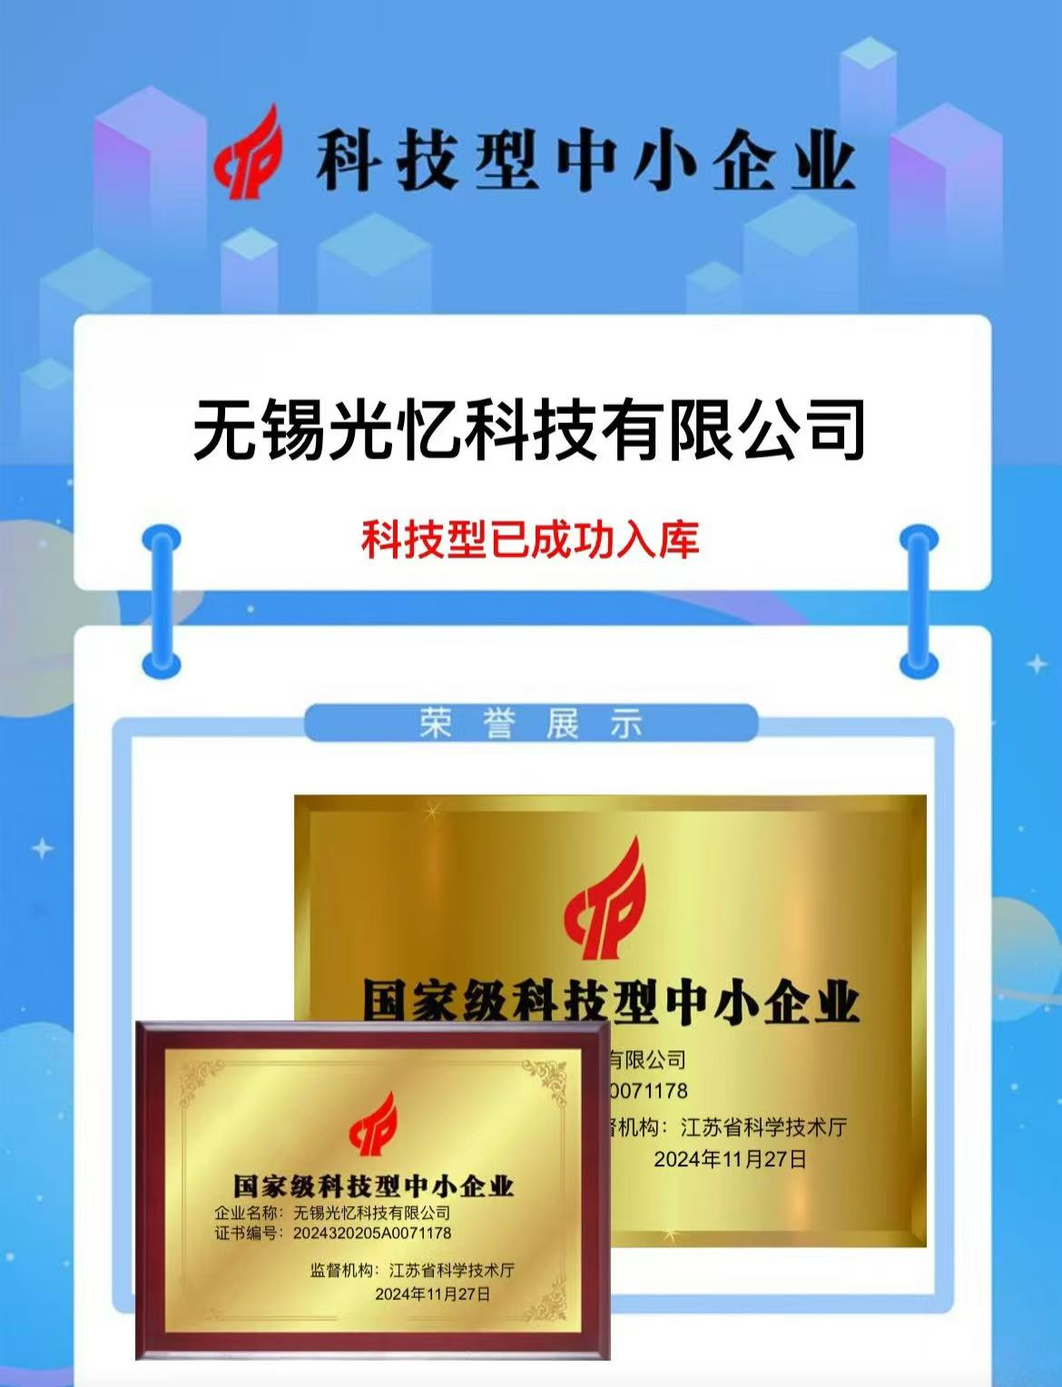
无锡市科协一对一重点培养企业：
